Neptun kód: | CRGYRX |  | Név: | Wang Zhibo
Beadás verziószáma: | 1.

Feladat
Ismerjük egy egyetemi évfolyam vizsgajegyeit.
Számold meg, hogy az 1, 2, 3, 4 és 5-ös jegyekből külön-külön hány darab van!

Specifikáció
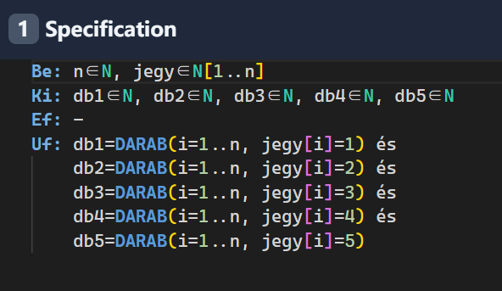

Sablon
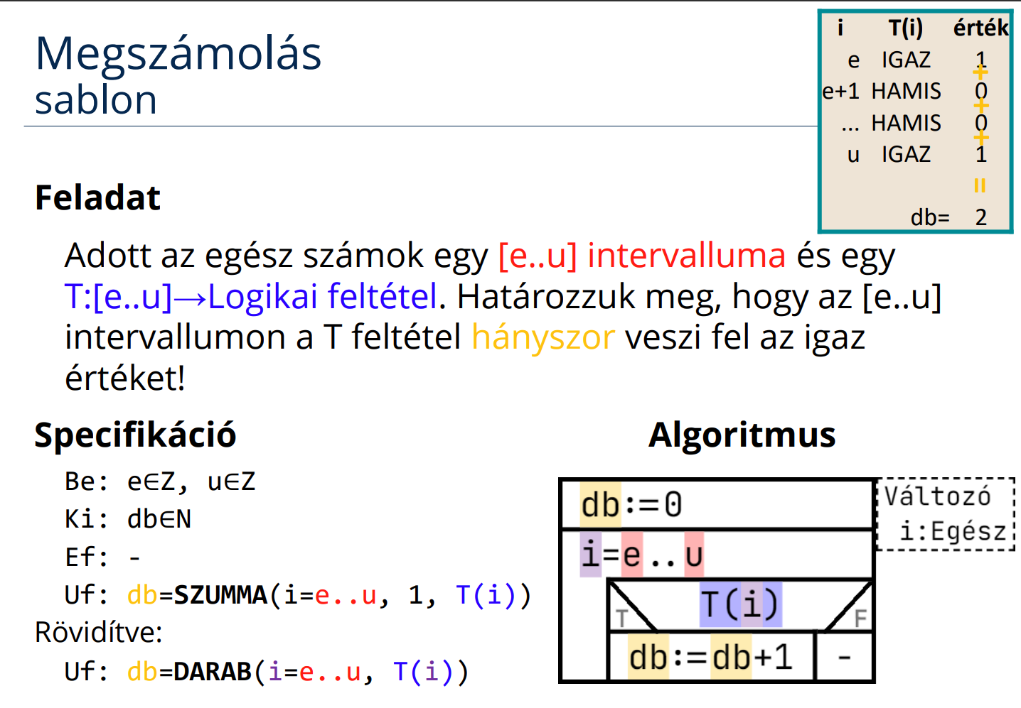

Visszavezetés
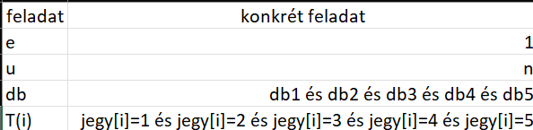

Algoritmus
